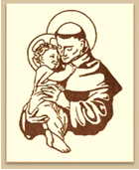

Harmonogram realizacji
XI Edycji Konkursu Plastycznego dla dzieci w wieku przedszkolnych „Mój Anioł Stróż" Rok szkolny 2022/2023
TERMIN | ZADANIE
01. 02. 2023 r. | Ogłoszenie konkursu i rozesłanie regulaminów.
21. 04. 2023 r. | Przesyłanie prac na etap finałowy (decyduje data stempla pocztowego).
10. 05. 2023 r. | Ogłoszenie listy nagrodzonych osób.
16. 05. 2023 r. | Gala finałowa – uroczyste podsumowanie i wręczenie nagród w Katolickim Przedszkolu św. Antoniego w Węgrowie.

